Проектная деятельность школьников как важный элемент формирования социальных и общекультурных компетенций.

Кривченко Евгения Юрьевна, МАОУ «Информационно-экономический лицей
имени Александра Гараничева» г. Новосибирск

Аннотация. В данной статье рассматриваются проблема формирования у обучающихся специализированного класса общекультурных и социальных компетенций посредством проектной деятельности. Главным условием их успешного формирования является создание такой образовательной среды, в котором не только задействованы все компоненты образования и воспитания, но и учитываются индивидуальные познавательные возможности обучающихся. Использование методики SMART позволяет школьникам ставить реальные цели исследования, определять задачи и методы работы, формулировать гипотезу, объект и предмет исследования, делать обобщающие выводы. Особенностью формирования социальных и общекультурных компетенций у школьников является выполнение проектов, направленных на социум. Делается обзор реализованных проектов социальной направленности, анализируются условия, необходимые для успешной реализации проектной деятельности. Результатом проектной деятельности у обучающихся является формирование конкретных умений и навыков, необходимых для социально-полезной деятельности.
Ключевые слова: социальная компетенция, общекультурная компетенция, проектная деятельность, гуманитарный технопарк, образовательная среда.

Федеральный государственный образовательный стандарт (ФГОС) определяет миссию системы образования как формирование ключевых компетенций. Компетентностный подход требует от педагога понимания того, какие универсальные (ключевые) и специальные (квалификационные) качества личности необходимы выпускнику общеобразовательной школы в его дальнейшей профессиональной деятельности.
Одним из способов реализации данной задачи в России является создание технопарков. Технопарк— это территориальная, научная, технологическая и техническая база для реализации инновационных проектов. Модель образовательной среды представлен на рисунке 1.
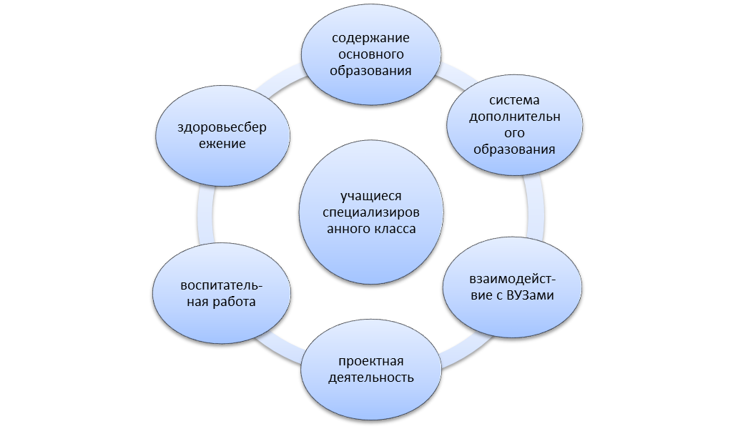

Рис.1 Модель образовательной среды специализированного класса.
Основной идеей создания гуманитарного технопарка на базе инженерного (IT-технологий) класса является создание образовательной среды, которая бы способствовала формированию высокоинтеллектуальных инженерных кадров на основе социальных и общекультурных компетенций.
Важным условием реализации гуманитарного технопарка в инженерном классе является проектная деятельность, которая направлена на формирование социальных и культурных компетенций. Социальная компетенция— соответствие конкретного человека условиям и возможностям, предоставляемым конкретным обществом. Социальная компетенция зависит от основных характеристик жизни данного общества: экономического и политического уклада, историко-культурных особенностей, рациональной организации общественных отношений. А. В. Брушлинский считает, что социальные компетенции являются результатом проблематизации социального мышления человека, отражают соотношение противоречий, возникающих в процессе взаимодействия с обществом на основе личностного конструкта «Я - субъект - общество - субъект». Т. Ю. Базарова называет социальными компетенциями умение эффективного социального взаимодействия, социальную зрелость, базовые установки личности и адекватные профессии. Е. В. Коблянская выделяет коммуникативную компетентность и социально-психологическую подготовленность и соответствующим образом организовывать свое поведение. В. Н. Куницына определяет социальную компетентность как систему знаний о социальной действительности и себе, социальных умений и навыков взаимодействия, поведения в стандартных социальных ситуациях, что способствует адаптации, целесообразному принятию решений и максимальному использованию обстоятельств. Мы под социальными компетенциями будем понимать сформированность у обучающихся конкретных умений и навыков, необходимых для социально-полезной деятельности.

Общекультурные компетенции выделяются в соответствии с ФГОС:
1. Компетенции социального взаимодействия (способность к работе в коллективе, лидерские качества, умение организовывать работу группы,
анализировать социально значимые проблемы, осуществление делового общения, участие в общественной жизни лицея).
2. Компетенции самоорганизации и самоуправления (способность и готовность к повышению уровня образованности, уважительного и бережного отношения к историческому наследию и культурным традициям, ответственность за свою деятельность и ее последствия, владение методами укрепления здоровья для обеспечения активной социальной и общественной деятельности.
3. Компетенции системно-деятельностного характера (использование компьютера, основных законов естественнонаучных дисциплин, методов анализа и исследования, обобщение информации, постановка цели и выбор путей достижения, умение аргументировано, строить устную и письменную речь, знание базовых ценностей мировой культуры, использовать в своей деятельности правовые нормы.

Для выявления уровня социальных и общекультурных компетенций нами был проведен мониторинг. В мониторинге приняли участие 25 обучающихся инженерного класса. Средняя оценка степени сформированности общекультурных компетенций на начало 2022/23 учебного года составила 3,6 по 5-балльной шкале, поэтому возникла необходимость в организации системы образовательных мероприятий, которые бы помогли ребятам раскрыть интерес к исследовательской деятельности, правильно научиться ставить цели учебной деятельности, а для реализации проектов социальной направленности стать командой.
Проектная деятельность охватывает 100 % обучающихся инженерного класса. Для работы в проектной технологии используем методику SMART. Цель проекта должна быть: конкретной, измеримой, достижимой, насущной, определенной во времени. Задачи исследования предполагают выполнение конкретных научно – исследовательских действий (установить, рассчитать, полагать, т.д.), а объект исследования – проблема, процесс, явление, характеризующийся злободневностью и малой степенью изученности
Если проект носит прикладной характер, то очень важно привести данные, подтверждающие возможность практического использования полученных научных результатов, а если теоретическое значение, следует уделить особое внимание рекомендациям по дальнейшему использованию научных выводов.
Темы, которыми увлечены ребята, разнообразны, и обязательно носят исследовательский поисковый характер, а руководителями проектов выступают не только учителя-предметники, но и их родители. Так, например, проект «Юридическая ответственность несовершеннолетних за нарушение правил дорожного движения» был предложен к реализации в сотрудничестве с преподавателями кафедры экономики СИБУПК, а проект «Есть такая профессия – Родину защищать!» с ветеранской организацией воинов-интернационалистов г. Новосибирска. Проект «Домашняя кондитерская» реализуется при содействии родителей, которые занимаются предпринимательством. Проект «Создание страницы школьного учебника по обществознанию для 7 класса «Субъект Российской Федерации – Новосибирская область» реализован при содействии новосибирского регионального отделения общества русского исторического просвещения «Двуглавый орел».
Проекты должны носить не только исследовательский, но и социальный характер, приносить пользу социуму. Проект «Создание чилаут-релакс зоны на пришкольном участке» будет реализован при поддержке Попечительского совета лицея. Проект «Душевное тепло» объединил не только лицеистов, но и жителей микрорайона юго-западного жилого массива. Смысл проекта связать квадраты 15х15, для того, чтобы собрать их в единый плед, который впоследствии был подарен ветеранам Великой Отечественной войны, за 2 года было связано три пледа.
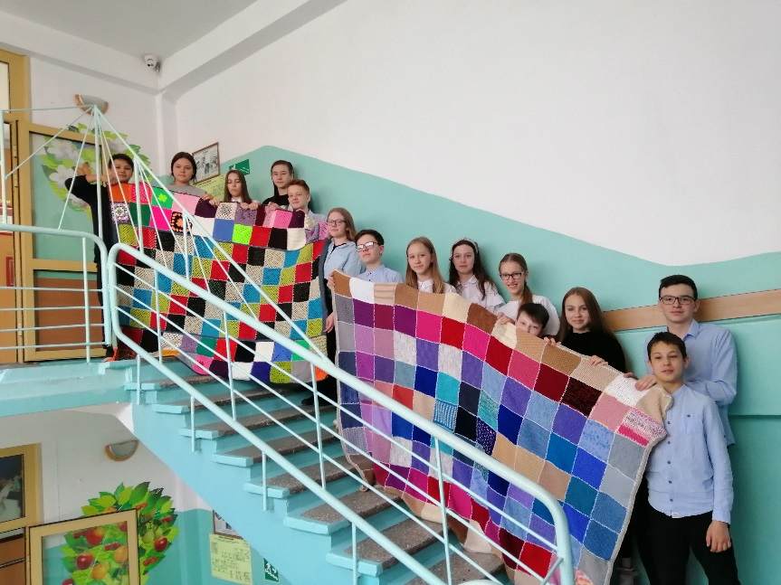
Рис.2 Проект «Душевное тепло»

За последние годы нами был создан проект по благоустройству социальной среды на Бульваре Победы юго-западного жилого массива, «Бульвар Победы как социокультурная достопримечательность», данный проект может быть реализован при поддержке депутатов юго-западного жилого массива.
Одним из самых успешных проектов, на наш взгляд, является издательский проект Альманах «Дорогами Победителей». Целью данного проекта, который охватил практически всех лицеистов и их родственников, введение в исторический оборот источников личного происхождения, позволяющие сохранить память о Великой Отечественной войне. Для этого необходимо было вовлечь школьников, родителей, педагогов в активную деятельность по сбору материалов, хранящихся в семейных архивах. Нами было создано три печатных альманаха «Дорогами Победителей», потенциал данного проекта не исчерпан, работа по сбору материалов продолжается.
Одним из ключевых условий эффективного саморазвития и самореализации всех участников образовательно-воспитательного процесса является психологический комфорт.
Правильно выстроенная работа по формированию социальных компетенций должна привести к пониманию детьми сути понятий как дружба, эмоции, чувства, ценности, команда.
У каждого ребенка должны быть развиты умения и навыки: в сфере самопознания – понимание и принятие своих ощущений, чувств, оценка своего состояния и состояния собеседника по внешним признакам, использование невербальных и вербальных коммуникативных средств. В сфере межличностного взаимодействия – способность преодолевать барьеры и стереотипы при общении.

Использованная литература и источники.

1. Федеральный закон «Об образовании в Российской Федерации» от 29 декабря 2012 года № 273-ФЗ
2.Донская О. А.// Социально-педагогическое проектирование как фактор развития творческой индивидуальности педагогов и школьников//Серия Педагогика. Психология. 2009. — № 53.
3. Иванов Д. А. //О ключевых компетенциях и компетентностном подходе в образовании/Школьные технологии. Научно-практический журнал.- № 5, 2007.- C. 51 — 62.
4. Оспенникова Е. В. Формирование системы метатехнического знания как базовой составляющей технической культуры современного школьника // Педагогическое образование в России. № 3, 2011 год.
5. Полат Е.С. Современные педагогические и информационные технологии в системе образования : учеб. пособие для студ. вузов / М.изд. Академия, 2008 год.
6. Сапрыкин Д.Л. Инженерное образование в России: История, концепция, перспектива // Высшее образование в России. № 1, 2012 год.
7. Смолкин А.М. //Методы активного обучения: науч.-метод. пособие// М. Высшая школа, 1991.-176 с.
8. Правовая охрана интеллектуальной собственности: учебное пособие// С.А.Горленко и др.; под общей редакцией В.Н.Дементьева // М.,1995 г. – 210 с.
9. Электронная версия альманаха «Дорогами Победителей» https://l-infoeko.edusite.ru/mconstr.html?page=/p224aa1.html (дата обращения 25.02.2023 года)

